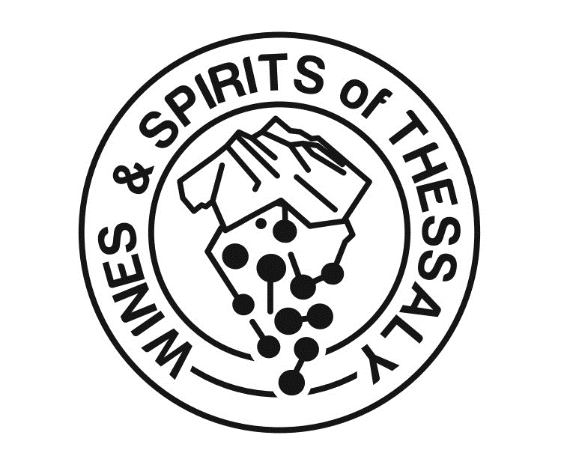

**Συμμετοχές σε 3ο Φεστιβάλ Οίνων και Αποσταγμάτων Θεσσαλίας , Καρδίτσα 3-4 Μαΐου 2025**

1. **Αλατάς Winery**
2. **Οινοποιείο Πουλτσίδη**
3. **Οινοποιία Αρλεκοίνων Χώρα**
4. **Κτήμα Ζαφειράκη**
5. **Κατσάρος Αποστάγματα-Οίνοι**
6. **Κτήμα Κωστής**
7. **Οινοποιείο Καραμήτρου**
8. **Αγρόκτημα Τζανακούλη**
9. **Κρασιά Καραβάνα**
10. **Αποστάγματα Καρδάση Ο.Ε.**
11. **Οινοποιείο Τσιαρδάκας**
12. **Οινοποιία Ντούγκου**
13. **Κτήμα Όλοινος / Olenos Estate**
14. **Puro Καραθάνος**
15. **Τσιλιλής Κώστας Α.Ε.-Κτήμα Θεόπετρα**
16. **Αμπελώνες Κοντοζήση**
17. **Οινοποιϊα Ρούσσας**
18. **Οινοποιείο Μηνάς Αθανάσιος**
19. **Οινοποιία Βασδαβάνου Ο.Ε.**
20. **Φίλια γη**
21. **Οινοποιείο Λιάππας**
22. **Οινοποιία Χρυσοχόου**
23. **Κτήμα Μίγας**
24. **Οινοποιητικός Συνεταιρισμός Τυρνάβου**
25. **Οινοποιείο Γιάτσα**
26. **Οινοποιείο Δημπέτρη**
27. **Παπαθανασίου**
28. **Tsililis terres**
29. **Μετέορο Κτήμα Τσίνας**
30. **Loco docko distillery AE**
31. **Κτήμα Τιμπλαλέξη**
32. **Κτήμα Παπρά**
33. **Οινοποιείο Παπαδημητρίου**
34. **Ποτοποιία Παπράς Αλέξανδρος**
35. **Τσίπουρο Θεσσαλίας**
36. **Λίακου domaine**